Cudzoziemcy na wielkopolskim rynku pracy
w 2025 r.
Ze względu na miejsce wykonywania pracy
w 2025 r. wydano 35,4 tys. zezwoleń na pracę cudzoziemców w województwie wielkopolskim. W porównaniu z 2024 r. liczba zezwoleń zmniejszyła się o 0,4 tys., tj. o 1,2%.
1,2%
Spadek liczby zezwoleń na pracę cudzoziemców w wielkopolskim w porównaniu z 2024 r.

Zezwolenia na pracę cudzoziemców według deklarowanego miejsca wykonywania pracy
W 2025 r. wydano 35,4 tys. zezwoleń na pracę cudzoziemców w województwie wielkopolskim, tj. o 0,4 tys. (o 1,2%) mniej niż w 2024 r. Wielkopolskie z udziałem na poziomie 14,1% zajmowało 2. pozycję w kraju (o jedną wyżej niż przed rokiem) za mazowieckim (49,0 tys. zezwoleń, tj. 19,5%). Kolejne pod tym względem były województwa śląskie (33,4 tys., tj. 13,3%), łódzkie (22,6 tys., tj. 9,0%) oraz dolnośląskie (22,3 tys., tj. 8,9%).
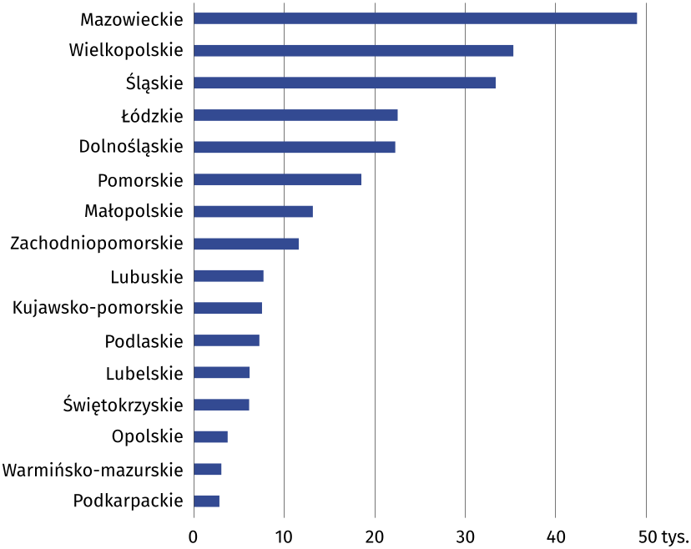
Wykres 1. Zezwolenia na pracę cudzoziemców w 2025 r. według województw
Pod względem liczby wydanych zezwoleń na pracę cudzoziemców w wielkopolskim województwo zajmowało 2. lokatę w kraju

W 2025 r. zezwolenia na pracę w województwie wielkopolskim wydano obywatelom 102 państw. Najczęściej przyznawane były one Kolumbijczykom (6,9 tys. dokumentów, tj. 19,5%). Kolejne miejsca zajmowały zezwolenia dla obywateli Nepalu i Filipin (po 10,0%), Indii (9,9%), Indonezji (9,3%), a także Uzbekistanu (6,4%) oraz Zimbabwe (6,1%). W porównaniu z 2024 r. najbardziej zmalał udział zezwoleń wydawanych Turkom (z 4,5% do 1,5%) i Wietnamczykom (z 4,3% do 1,7%), natomiast największy wzrost odnotowano wśród zezwoleń dla obywateli Kolumbii (z 15,1% do 19,5%), Zimbabwe (z 1,7% do 6,1%) i Indonezji (z 6,1% do 9,3%).
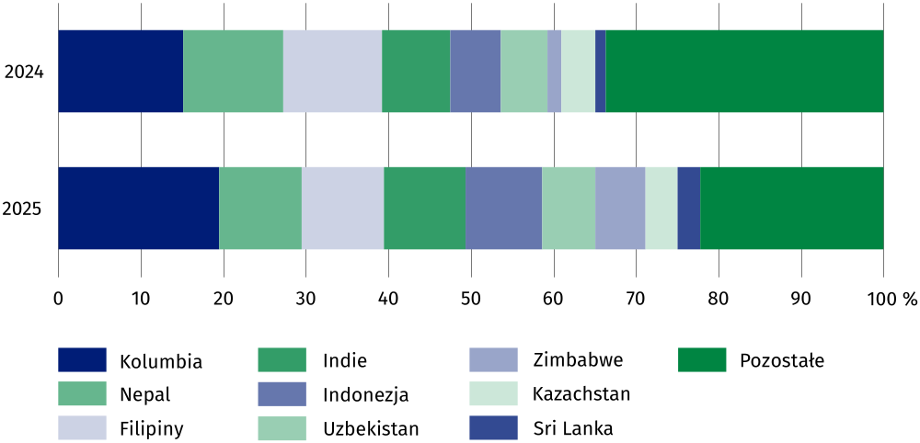
Wykres 2. Zezwolenia na pracę cudzoziemców według obywatelstwa
Większość zezwoleń na pracę cudzoziemców dotyczy mężczyzn. Ich udział w ogólnej liczbie takich dokumentów wystawionych w 2025 r. wyniósł 79,5%. W kraju odsetek ten kształtował się na poziomie 80,9% (od 76,3% w województwie łódzkim do 90,6% w podlaskim).
Najwięcej zezwoleń na pracę w województwie wielkopolskim otrzymały osoby w wieku 25–34 lata (39,6%) oraz 35–44 lata (32,4%). Dokumenty wystawione dla najmłodszych pracowników (poniżej 25 lat) stanowiły 14,3% ogółu zezwoleń, a dla osób w wieku 45–54 lata – 12,3%. Najmniejszy odsetek dotyczył cudzoziemców w wieku powyżej 55 lat (1,4%).
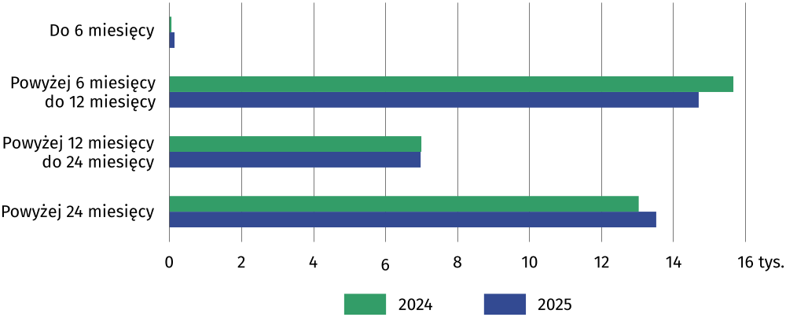
Wykres 3. Zezwolenia na pracę cudzoziemców według okresu ich ważności
Zezwolenia na pracę cudzoziemców w 2025 r. najczęściej wydawane były na okres ważności od 6 miesięcy do 1 roku (41,6%) oraz powyżej 2 lat (38,3%). Odsetek zgód udzielonych na czas trwania od 1 roku do 2 lat wyniósł 19,7%. Krótkookresowe zezwolenia na pracę (do 6 miesięcy) stanowiły jedynie 0,4% ogólnej ich liczby.
Najwięcej zezwoleń przyznano pracodawcom prowadzącym działalność w zakresie: przetwórstwa przemysłowego – 20, tys. (56,9% ogółu), a w dalszej kolejności transportu i gospodarki magazynowej – 9,6 tys. (27,2%), administrowania i działalności wspierającej – 2,2 tys. (6,1%), budownictwa – 1,1 tys. (3,2%) oraz zakwaterowania i gastronomii – 1,0 tys. (2,8%).
W porównaniu z 2024 r. najbardziej obniżył się udział zezwoleń z zakresu budownictwa (o 4,3 p.proc.) oraz administrowania i działalności wspierającej (o 2,4 p.proc.), a zwiększył się odsetek transportu i gospodarki magazynowej (o 9,0 p.proc.).
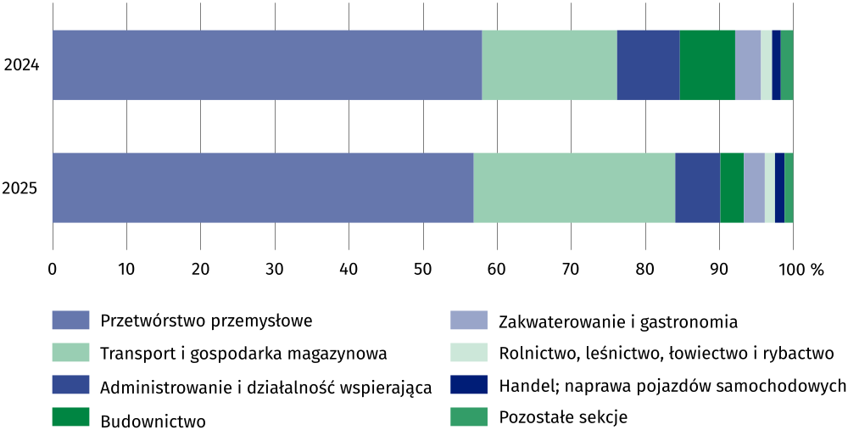
Wykres 4. Zezwolenia na pracę cudzoziemców według sekcji PKD
Zezwolenia na pracę najczęściej przyznawane są w przetwórstwie przemysłowym
Według wielkich grup zawodów cudzoziemcy, którzy otrzymali pozwolenie na pracę w 2025 r., najczęściej byli zatrudnieni jako pracownicy wykonujący prace proste (48,7%), operatorzy i monterzy maszyn i urządzeń (20,8%) oraz robotnicy przemysłowi i rzemieślnicy (19,1%). Wysoki udział zezwoleń na pracę dla trzech powyższych grup zawodów powiązany jest ze znaczącym odsetkiem cudzoziemców zatrudnianych przez pracodawców z sekcji przetwórstwo przemysłowe (prawie 60%).
W 2025 r. liczba zezwoleń na pracę cudzoziemców według organu wydania wyniosła 19,7 tys. W porównaniu z rokiem poprzednim odnotowano spadek liczby zezwoleń o 3,2 tys., tj. o 14,1%.
14,1%
Spadek liczby zezwoleń na pracę cudzoziemców w porównaniu z 2024 r.

Zezwolenia na pracę cudzoziemców według organu wydania
W 2025 r. wojewoda wielkopolski wydał 19,7 tys. zezwoleń na pracę cudzoziemców, co stanowiło 7,8% wszystkich takich dokumentów wystawionych w kraju (wobec 7,1% rok wcześniej). Liczba zgód na pracę była o 14,1% niższa niż przed rokiem. Najwięcej zezwoleń wystawiono w maju (9,8%), wrześniu (9,6%), październiku (9,3%) oraz grudniu (9,2%), a najmniej w sierpniu (6,2%) i lipcu (7,1%).
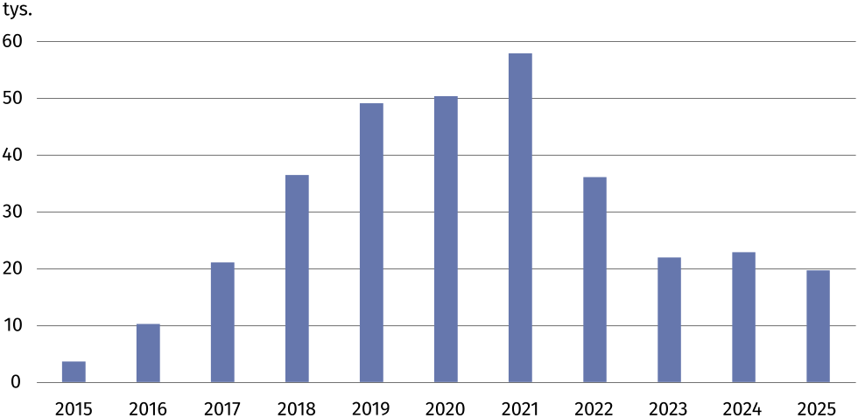
Wykres 5. Zezwolenia na pracę cudzoziemców

Zezwolenia na pracę sezonową
Od 2018 r. funkcjonuje rozwiązanie umożliwiające zatrudnianie cudzoziemców do pracy sezonowej. Dokument wydawany jest na okres nie dłuższy niż 9 miesięcy w roku kalendarzowym i dotyczy sezonowych prac w sektorze rolniczym i usługach turystycznych.
W 2025 r. powiatowe urzędy pracy w województwie wielkopolskim wydały 0,9 tys. zezwoleń na pracę sezonową, z czego 69,8% stanowiły dokumenty dla kobiet. Liczba zgód wystawionych na prace sezonowe była o 54,9% większa niż rok wcześniej. Niemal wszystkie zezwolenia (98,4%) były wydane dla podmiotów z sekcji rolnictwo, leśnictwo, łowiectwo i rybactwo. Pracodawcy zdecydowanie najczęściej wnioskowali o przyjęcie do pracy sezonowej obywateli Ukrainy (68,7%).
Najwięcej zezwoleń na pracę sezonową cudzoziemców odnotowano w powiatach ostrzeszowskim, kaliskim oraz poznańskim
Najwięcej zezwoleń na pracę sezonową zarejestrowano w PUP w Poznaniu (196 zezwoleń, tj. 22,0%), Środzie Wielkopolskiej (158, tj. 17,7%) oraz Kaliszu (131, tj. 14,7%). Biorąc pod uwagę powiaty, w których cudzoziemiec ma wykonywać pracę, najwięcej zezwoleń sezonowych dotyczyło ostrzeszowskiego (58,4%), a w dalszej kolejności kaliskiego (7,7%) i poznańskiego (7,3%).

W 2025 r. w powiatowych urzędach pracy zarejestrowano 32,4 tys. oświadczeń o powierzeniu wykonywania pracy cudzoziemcowi, tj. o 22,7% mniej niż rok wcześniej. Obcokrajowcy najczęściej byli zatrudniani w podmiotach prowadzących działalność w zakresie transportu i gospodarki magazynowej.
22,7%
Spadek liczby oświadczeń zarejestrowanych w PUP w porównaniu z 2024 r.

Do ewidencji powiatowych urzędów pracy w 2025 r. zgłoszono 100,8 tys. powiadomień o podjęciu pracy przez cudzoziemca (o 2,1% więcej niż przed rokiem). W ramach tej procedury cudzoziemcy najczęściej podejmowali pracę w zawodzie magazynier oraz robotnik wykonujący prace proste w przemyśle.
2,1%
Wzrost liczby powiadomień o podjęciu pracy przez cudzoziemca w porównaniu z 2024 r.

Oświadczenia o powierzeniu wykonywania pracy cudzoziemcowi oraz powiadomienia
o podjęciu pracy według miejsca wydania
W 2025 r. pracodawcy złożyli w powiatowych urzędach pracy w województwie wielkopolskim 32,4 tys. oświadczeń o powierzeniu wykonywania pracy cudzoziemcowi. Co czwarty dokument legalizujący pracę dotyczył kobiet.
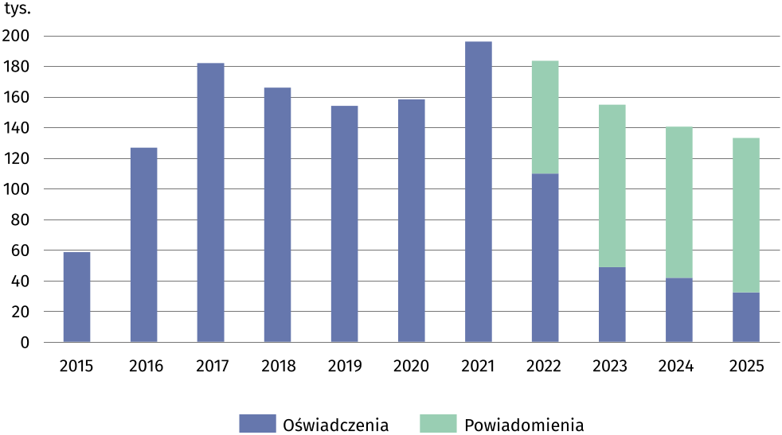
Wykres 6. Oświadczenia o powierzeniu wykonywania pracy cudzoziemcowi
oraz powiadomienia o podjęciu pracy
W 1 kwartale 2025 r. odnotowano spadek liczby oświadczeń o 2,4% w porównaniu z poprzednim kwartałem do poziomu 9,0 tys. W 2 kwartale ich liczba uległa dalszemu ograniczeniu do 8,0 tys. (tj. o 10,6% mniej). W 3 kwartale liczba zarejestrowanych oświadczeń wzrosła o 4,4% do 8,4 tys., a w 4 kwartale ponownie zmniejszyła się o 16,4% do 7,0 tys. W rezultacie liczba oświadczeń w całym roku obniżyła się o 9,5 tys., tj. o 22,7% w porównaniu z 2024 r.
Do PUP w 2025 r. zgłoszono 100,8 tys. powiadomień o podjęciu pracy, tj. o 2,1 % więcej niż rok wcześniej. Ponad połowa powiadomień dotyczyła kobiet (51,5%). Najwięcej powiadomień zarejestrowano w październiku (10,6 tys.), wrześniu (10,2 tys.), lipcu (9,6 tys.) oraz styczniu (9,5 tys.).
Cudzoziemiec, którego pracę legalizowano na podstawie oświadczenia w 2025 r. miał średnio od 35 do 44 lat (31,2% zarejestrowanych dokumentów). W tym przedziale wieku mieściło się 32,8% mężczyzn i 26,7% kobiet. Liczną grupę stanowili również obcokrajowcy w wieku 25–34 lata (25,0%) oraz 45–54 lata (23,1%). Podobnie jak w przypadku oświadczeń, cudzoziemiec podejmujący pracę na podstawie powiadomienia najczęściej był wieku 35–44 lata (25,5%; 23,9% wśród mężczyzn i 27,1% w grupie kobiet).
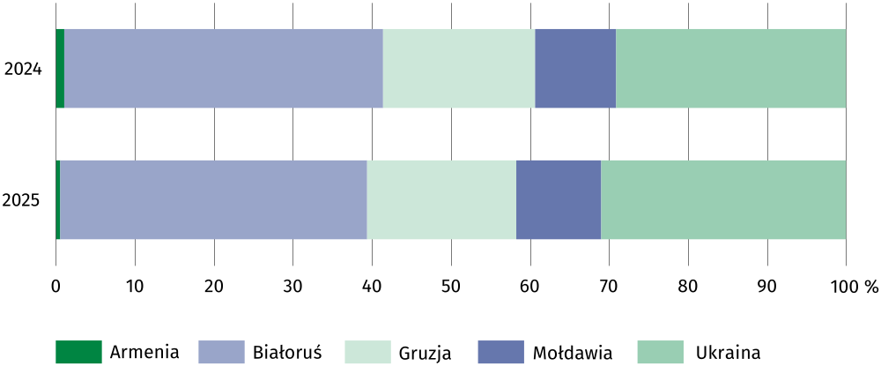
Wykres 7. Oświadczenia o powierzeniu wykonywania pracy według obywatelstwa
cudzoziemców
Najliczniejszą grupą wśród cudzoziemców zatrudnianych na podstawie oświadczenia są obywatele Białorusi oraz Ukrainy
Pracodawcy najczęściej deklarowali zatrudnienie obywateli Białorusi (12,6 tys. oświadczeń, tj. o 25,5% mniej niż w 2024 r.) oraz Ukrainy (10,0 tys., tj. o 17,7% mniej). Udział Białorusinów w strukturze oświadczeń obniżył się z 40,3% do 38,9%, podczas gdy odsetek Ukraińców wzrósł z 29,1% do 31,0%. Dokumenty dotyczące obywateli Gruzji stanowiły 18,9% ogółu oświadczeń, Mołdawii – 10,8%, a Armenii – 0,6%.
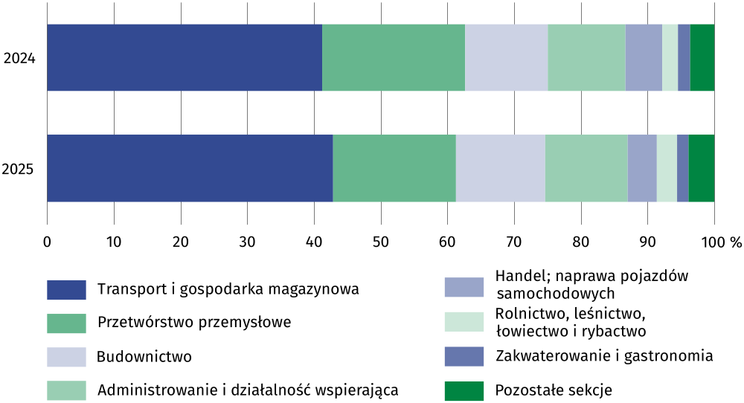
Wykres 8. Oświadczenia o powierzeniu wykonywania pracy cudzoziemcowi według
sekcji PKD
Procedura oświadczeń o powierzeniu wykonywania pracy cudzoziemcowi najczęściej dotyczyła pracy w transporcie i gospodarce magazynowej oraz przetwórstwie przemysłowym
W 2025 r. najwięcej oświadczeń złożyli pracodawcy prowadzący działalność w zakresie transportu i gospodarki magazynowej (13,9 tys., tj. 42,8%), przetwórstwa przemysłowego (6,0 tys., tj. 18,4%), budownictwa (4,3 tys., tj. 13,4%) oraz administrowania i działalności wspierającej (4,0 tys., tj. 12,4%). W porównaniu z 2024 r. wzrósł odsetek oświadczeń zgłoszonych w transporcie i gospodarce magazynowej wspierającej (o 1,6 p.proc.), budownictwie (o 1,0 p.proc.), a także administrowaniu i działalności wspierającej (o 0,7 p.proc.) oraz rolnictwie, leśnictwie, łowiectwie i rybactwie (o 0,6 p.proc.). Obniżył się natomiast udział przetwórstwa przemysłowego (o 3,0 p.proc.), handlu; naprawy pojazdów samochodowych (o 1,1 p.proc.) oraz pozostałej działalności usługowej (o 1,0 p.proc.).
W ramach procedury powiadomień migranci z Ukrainy najczęściej podejmowali pracę w podmiotach należących do sekcji: przetwórstwo przemysłowe (29,5 tys. powiadomień, tj. 29,3%), transport i gospodarka magazynowa (20,0 tys., tj. 19,9%), administrowanie i działalność wspierająca (16,0 tys., tj. 15,9%) oraz handel; naprawa pojazdów samochodowych (12,6 tys., tj. 12,5%). W relacji do 2024 r. najbardziej zmniejszył się udział przetwórstwa przemysłowego (o 2,5 p.proc.), a wzrósł odsetek administrowania i działalności wspierającej (o 0,6 p.proc.).
Biorąc pod uwagę wybrane elementarne grupy zawodów wśród cudzoziemców, którym powierzono wykonywanie pracy przeważali kierowcy samochodów ciężarowych (35,2% złożonych oświadczeń). Na kolejnych miejscach sklasyfikowani byli robotnicy wykonujący prace proste w przemyśle (5,6%), ręczni pakowacze i znakowacze (5,2%), robotnicy pracujący przy przeładunku towarów (5,1%), robotnicy wykonujący prace proste w budownictwie (4,8%), masarze, robotnicy w przetwórstwie ryb i pokrewni (4,1%) oraz magazynierzy i pokrewni (3,6%). W ramach procedury powiadomień cudzoziemcy najczęściej podejmowali pracę w zawodach: magazynier (10,4% ogółu powiadomień), robotnik wykonujący prace proste w przemyśle (7,4%), robotnik pracujący przy przeładunku towarów (6,4%), kierowca samochodu ciężarowego (6,3%), pakowacz ręczny i znakowacz (6,3%) oraz sprzedawca sklepowy (5,1%).
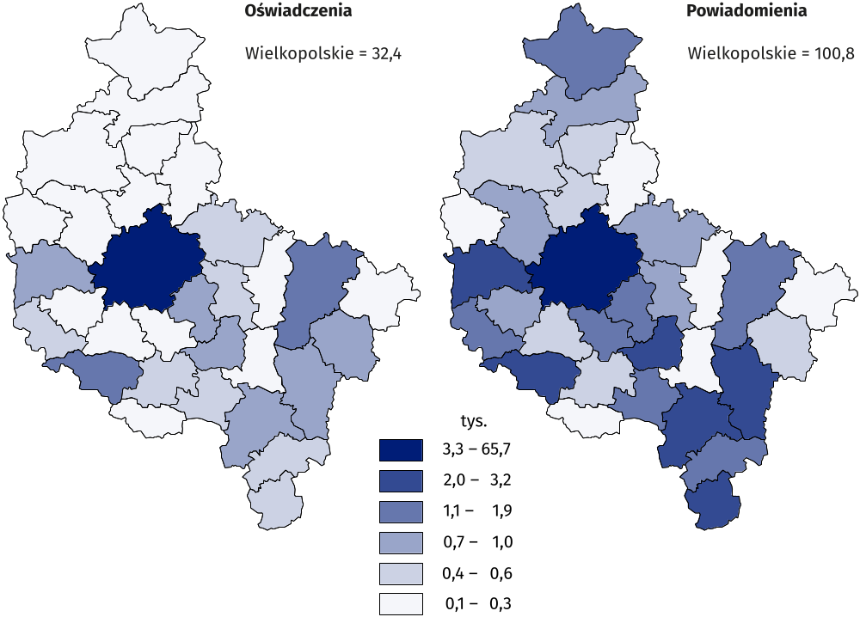
Mapa 1. Oświadczenia o powierzeniu wykonywania pracy cudzoziemcowi
oraz powiadomienia o podjęciu pracy w 2025 r. według powiatów
Najwięcej oświadczeń wpisano do ewidencji PUP w Poznaniu, obejmującego miasto i powiat poznański. Zarejestrowano ich łącznie 19,0 tys., co stanowiło 58,8% ogółu takich dokumentów w województwie. Kolejne lokaty zajęły powiaty koniński (z Koninem) oraz leszczyński (z Lesznem) ze znacznie niższym udziałem, odpowiednio 4,6% i 3,5%. Podobnie jak w przypadku oświadczeń, najwięcej powiadomień zgłoszono do urzędu pracy w Poznaniu (65,7 tys., tj. 65,2% ogółu). Odsetek powiadomień zarejestrowanych w następnych powiatach oscylował wokół 3% (najwięcej 3,2% w kaliskim, 2,8% w kępińskim i 2,7% w leszczyńskim).

Liczba oświadczeń wpisanych do ewidencji w 2025 r. według miejsca, w którym cudzoziemiec deklaruje wykonywanie pracy wyniosła 37,7 tys., tj. o 25,6% mniej rok wcześniej.
25,6%
Spadek liczby oświadczeń wpisanych do ewidencji w wielkopolskim w relacji do 2024 r.

Oświadczenia o powierzeniu wykonywania pracy cudzoziemcowi według deklarowanego
miejsca jej wykonywania
W 2025 r. liczba oświadczeń o powierzeniu wykonywania pracy na terenie województwa wielkopolskiego wyniosła 37,7 tys. i była o 25,6% mniejsza niż przed rokiem. Pod względem liczby zarejestrowanych oświadczeń wielkopolskie zajmowało 2. lokatę w kraju (udział 11,5%), za województwem mazowieckim (76,1 tys., tj. 23,2%), a przed śląskim (29,7 tys., tj. 9,1%) oraz pomorskim (28,9 tys., tj. 8,8%).
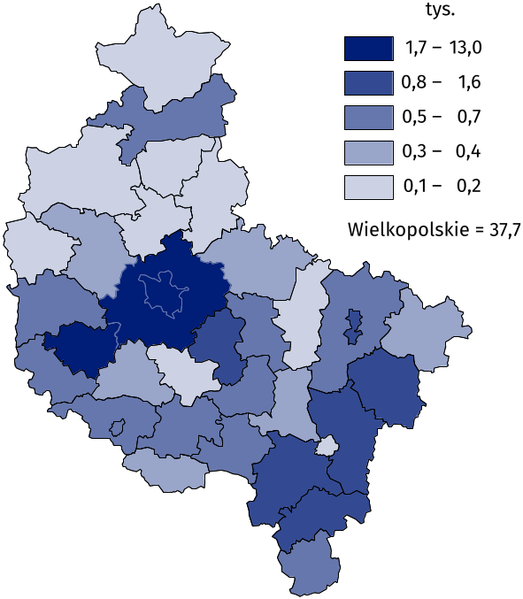
Mapa 2. Oświadczenia wpisane do ewidencji w 2025 r. według powiatu,
w którym cudzoziemiec deklaruje wykonywanie pracy
Ponad połowa oświadczeń dotyczyła deklaracji podjęcia pracy w powiecie poznańskim oraz Poznaniu
Najwięcej oświadczeń dotyczyło zatrudnienia w powiecie poznańskim (13,0 tys.) i Poznaniu (7,4 tys.), a w dalszej kolejności w grodziskim (1,7 tys.) oraz ostrzeszowskim i ostrowskim (po 1,0 tys.).

W końcu 2025 r. liczba cudzoziemców podlegających ubezpieczeniu społecznemu wyniosła 140,6 tys. osób i była o 10,9 tys. większa niż przed rokiem. Pod względem liczebności ubezpieczonych obcokrajowców województwo wielkopolskie zajmowało 2. miejsce w kraju.
8,4%
Wzrost liczby cudzoziemców zgłoszonych do ubezpieczenia społecznego w porównaniu z 2024 r.

Cudzoziemcy w systemie ubezpieczeń społecznych
W końcu 2025 r. liczba cudzoziemców zgłoszonych do ubezpieczenia społecznego wyniosła 140,6 tys.
Liczba osób fizycznych, które podlegały ubezpieczeniom emerytalnemu i rentowym oraz posiadają obywatelstwo inne niż polskie wzrosła z 14,6 tys. w 2015 r. do 140,6 tys. w 2025 r. Średnioroczny wzrost ich liczby w tym okresie wyniósł 25,4%. W porównaniu z 2024 r. liczba ubezpieczonych cudzoziemców zwiększyła się o 10,9 tys. osób, tj. o 8,4%.
W ciągu roku liczba cudzoziemców zgłoszonych do ubezpieczenia społecznego stopniowo rosła. Na koniec 1 kwartału 2025 r. liczba cudzoziemców podlegających ubezpieczeniu społecznemu była większa o 1,8% niż w końcu poprzedniego kwartału i wyniosła 132,0 tys. osób.
W 2 kwartale obserwowano nieco większy przyrost ubezpieczonych obcokrajowców (o 2,4% do 135,2 tys. osób), a w 3 kwartale notowano ponowny wzrost (o 2,8% do 138,9 tys. osób). W końcu 4 kwartału liczba cudzoziemców wyniosła 140,6 tys. osób, tj. o 1,2% w porównaniu z poprzednim kwartałem.
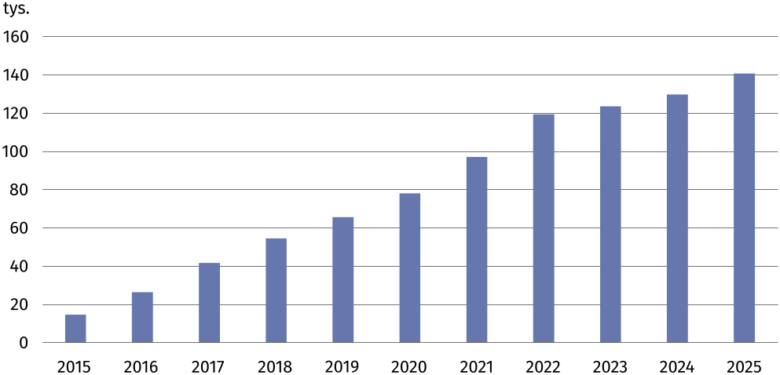
Wykres 9. Cudzoziemcy zgłoszeni do ubezpieczeń społecznych
Cudzoziemcy objęci ubezpieczeniami w 2025 r. stanowili 10,9% wszystkich zgłoszonych do systemu ubezpieczeń obcokrajowców w kraju (podobnie jak w 2024 r.), co lokowało wielkopolskie na 2. miejscu za województwem mazowieckim (29,3%).
Wśród cudzoziemców zgłoszonych do ubezpieczenia przeważali Ukraińcy (71,7% wobec 71,2% w 2024 r.). Kolejne miejsca zajmowali Białorusini (10,0% wobec 10,8% przed rokiem), Gruzini (2,6% wobec 2,9%), Mołdawianie (1,7% wobec 1,9%) oraz Kolumbijczycy (1,4% wobec 1,3%). W porównaniu z 2024 r. wzrosła liczba zgłoszonych do ubezpieczenia społecznego obywateli Kolumbii (o 19,4%), Ukrainy (o 9,1%) i Białorusi (o 0,6%), a zmniejszyła się liczba obywateli Mołdawii (o 4,9%) oraz Gruzji (o 2,7%).

***
W dniu 1 czerwca 2025 r. weszły w życie przepisy ustawy o warunkach dopuszczalności powierzania pracy cudzoziemcom na terytorium Rzeczypospolitej Polskiej. W ustawie rozszerzono m.in. zakres przesłanek odmowy w procedurach legalizacji pracy cudzoziemca, zaostrzono przepisy dotyczące kar w celu ograniczenia nadużyć oraz wprowadzono przepisy o pełnej elektronizacji procedur legalizacji pracy cudzoziemca. Główne zasady podejmowania pracy przez cudzoziemców pozostały jednak bez zmian. Aby obywatel państwa trzeciego mógł legalnie pracować w Polsce, powinien posiadać dokument legalizujący jego zatrudnienie w Polsce – zezwolenie na pracę, zezwolenie na pracę sezonową (od 2018 r.), oświadczenie o powierzeniu pracy cudzoziemcowi oraz powiadomienie o powierzeniu wykonywania pracy obywatelowi Ukrainy (od 2022 r.) lub być zwolnionym z wymogu posiadania zezwolenia na pracę. Obywatel państwa trzeciego powinien także posiadać dokument pobytowy, z którym wiąże się uprawnienie do wykonywania pracy (np. odpowiednia wiza lub zezwolenie na pobyt). Szczególnym rodzajem zezwolenia jest zezwolenie jednolite na pobyt czasowy i pracę, które uprawnia zarówno do pobytu, jak i pracy.
Oświadczenie o powierzeniu pracy cudzoziemcowi to uproszczona procedura zatrudnienia dotycząca obywateli Armenii, Białorusi, Gruzji, Mołdawii oraz Ukrainy i umożliwiająca zatrudnienie na maksymalnie 24 miesiące. Od końca 2022 r. obywatele Rosji zostali pozbawieni możliwości skorzystania z tej procedury. Prace, które będzie wykonywał cudzoziemiec nie mogą dotyczyć prac sezonowych, na które trzeba uzyskać osobne zezwolenie.
Na podstawie przepisów ustawy o pomocy obywatelom Ukrainy obywatele Ukrainy przebywający legalnie na terytorium RP mają swobodny dostęp do rynku pracy, a pracodawca ma obowiązek powiadomienia właściwego urzędu o zatrudnieniu danej osoby.
Dane o oświadczeniach oraz zezwoleniach wydanych na pracę cudzoziemców dostępne są w dwóch ujęciach, tj. według lokalizacji organu wydającego dokument oraz według deklarowanego miejsca pracy cudzoziemca.
Liczba wydanych zezwoleń na pracę (w tym zezwoleń na pracę sezonową), oświadczeń wpisanych do ewidencji oraz powiadomień dotyczących zatrudnienia obywateli Ukrainy nie jest tożsama z liczbą cudzoziemców, którzy pracują w Polsce. Wśród sytuacji powodujących, że cudzoziemiec, dla którego pracodawca uzyskał dokument dopuszczający do polskiego rynku pracy nie podjął zatrudnienia w Polsce, należy wymienić w szczególności: cudzoziemiec nie otrzymał wizy, cudzoziemiec ostatecznie nie zdecydował się na podjęcie pracy w Polsce oraz cudzoziemiec został oddelegowany przez pracodawcę za granicę.

Opracowanie merytoryczne:  Urząd Statystyczny w Poznaniu  Dyrektor Jacek Kowalewski  Tel.: 61 2798 266 | Rozpowszechnianie:  Wielkopolski Ośrodek Badań Regionalnych  Wojewódzkie Informatorium Statystyczne  Tel.: 61 2798 317, 61 2798 320, 61 2798 323
Osoba do kontaktu z mediami  w Urzędzie Statystycznym w Poznaniu  Tel.: 61 2798 345  e-mail: a.olbrot@stat.gov.pl |   poznan.stat.gov.pl

@Poznan_STAT

@PoznanSTAT

@UrzadStatystycznywPoznaniu
Powiązane opracowania
Cudzoziemcy na wielkopolskim rynku pracy w 2024 r.
Ważniejsze pojęcia dostępne w słowniku
Zezwolenie na pracę dla cudzoziemca
Cudzoziemcy
Obywatelstwo

Informację opracowano na podstawie danych Ministerstwa Rodziny i Polityki Społecznej (zezwolenia na pracę cudzoziemców – Wortal Publicznych Służb Zatrudnienia) oraz Wojewódzkiego Urzędu Pracy w Poznaniu (oświadczenia o powierzeniu wykonywania pracy cudzoziemcowi, powiadomienia o podjęciu pracy przez cudzoziemca oraz zezwolenia na pracę sezonową – Centralny System Analityczno-Raportowy MRiPS według stanu na 26.03.2026 r.), a także Zakładu Ubezpieczeń Społecznych (liczba cudzoziemców zgłoszonych do ubezpieczeń – Portal Statystyczny ZUS).
Zezwolenia wydawane są przez właściwego wojewodę. Właściwość ta ustalana jest głównie ze względu na siedzibę lub miejsce zamieszkania podmiotu powierzającego wykonywanie pracy i nie musi być tożsama z miejscem wykonywania pracy przez obcokrajowca.
Według klasyfikacji zawodów i specjalności (KZiS); https://klasyfikacje.stat.gov.pl/Kzis
Powiaty: kaliski, koniński, leszczyński i poznański – łącznie z miastami na prawach powiatu.
Według siedziby płatnika. Jeżeli ubezpieczony zatrudniony jest u kilku płatników z siedzibą w tym samym województwie wystąpi tylko raz. Jeżeli natomiast są to płatnicy o siedzibach w różnych województwa wystąpił tyle razy, ile różnych województw mają siedziby tych płatników.
Ustawa z dnia 20 marca 2025 r. o warunkach dopuszczalności powierzania pracy cudzoziemcom na terytorium Rzeczypospolitej Polskiej (Dz. U. z 2025 r. poz. 621).
Rozporządzenie Ministra Rodziny i Polityki Społecznej z dnia 20 listopada 2025 r. (Dz. U. z 2025 r. poz. 1629).
Ustawa z dnia 12 marca 2022 r. o pomocy obywatelom Ukrainy w związku z konfliktem zbrojnym na terytorium tego państwa (Dz. U. z 2025 r. poz. 167), z późn. zm.).

